第一：WalkField.wlc的生成1、 以管理员身份运行软件文件夹（电脑上就是（WalkIMap）下面的：WalkLicence.exe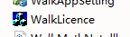.2、 点击左上角的“产生注册文件”，正确填写信息，：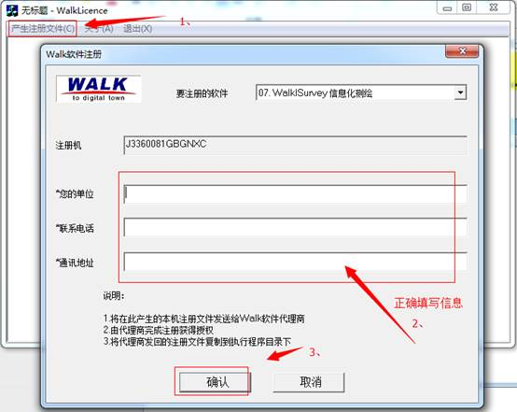3、 点击确定，保存WalkField.wlc文件：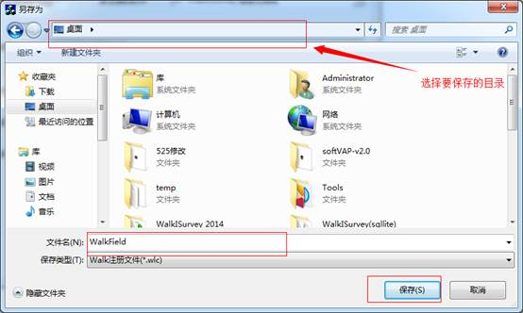
保存后发给公司注册人员，注册完毕后覆盖到安装目录下。

